**Лабораторная работа №11**

*Тема*: Комбинированные вычислительные процессы.

*Цель:*научиться реализовывать алгоритмы комбинированных вычислительных процессов средствами Free Pascal.

*Оборудование:* ПК, среда программирования Lazarus.

**Задача 1:**

1. *Постановка задачи*: Дан массив чисел X,  который состоит из элементов Xi, где i = 1 ÷ n (шаг по Zравен 2) . Для элементов массива, попавших в заданный диапазон вычислить:

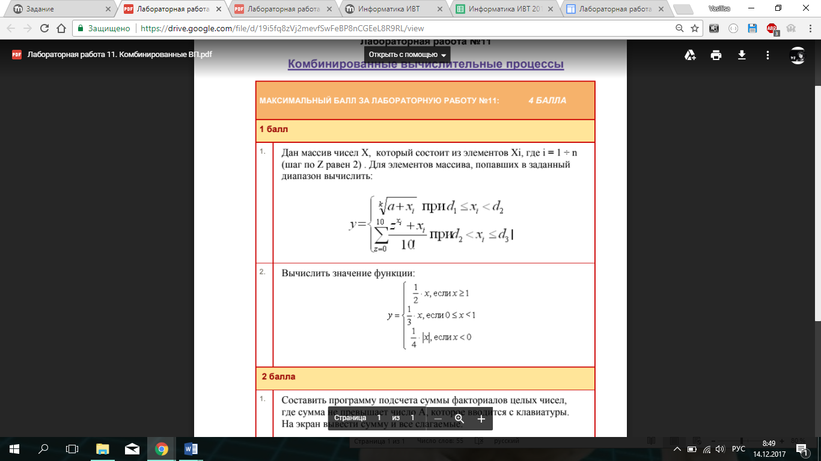

1. *Блок-схема:*

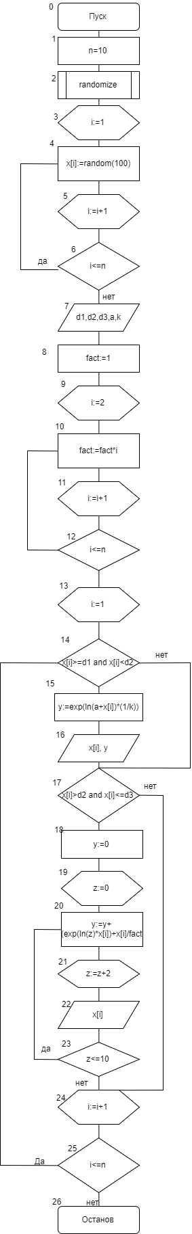

1. *Список идентификаторов:*

|  |  |  |
| --- | --- | --- |
| Имя | Тип | Смысл |
| x | integer | массив |
| i | integer | индекс |
| n | const | кол-во эл-ов массива |
| a | integer | переменная |
| z | integer | параметр суммы |
| k | integer | корень |
| y | real | функция |
| d1,d2,d3 | integer | границы диапазона аргумента |

1. *Код программы:*

program zadanie1;

const n=10;

var x:array [1..n] of integer;

i, a, k, z, d1, d2, d3, fact:integer;

y:real;

begin

randomize;

writeln('massiv: ');

for i:=1 to n do

begin

X[i]:=random(100);

writeln(X[i]);

end;

write('d1: ');

readln(d1);

write('d2: ');

readln(d2);

write('d3: ');

readln(d3);

write('a = ');

readln(a);

write('k = ');

readln(k);

fact:=1;

for i:=2 to n do

fact:= fact*i;

for i:=1 to n do

begin

if (x[i] >= d1) and (x[i] < d2) then

begin

y:=exp(ln(a+X[i])*(1/k));

writeln(' X[',i,'] = ',X[i], 'y = ',y:3:3);

end;

if (x[i] > d2) and (x[i] <= d3) then

begin

y:=0;

z:=0;

while z<=10 do

begin

y:=y+(exp(ln(z)*X[i])+X[i])/fact;

z:=z+2;

writeln(' X[',i,'] = ',X[i], 'y = ',y:10:6);

end;

end;

end;

readln();

end.

1. *Результат:*

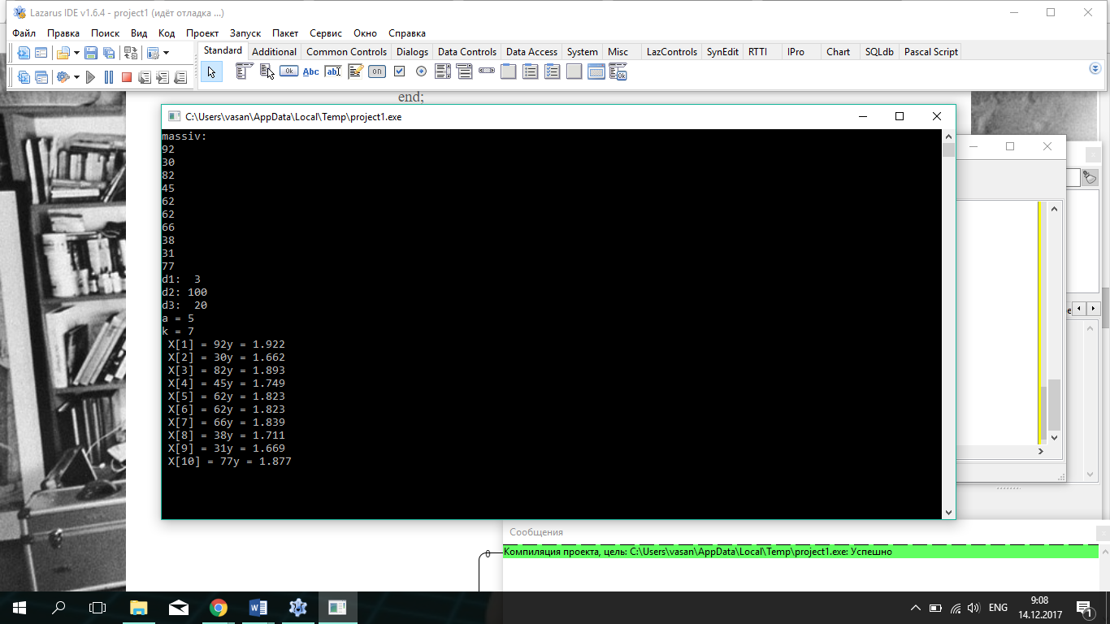

**Задача 2:**

1. *Постановка задачи:*

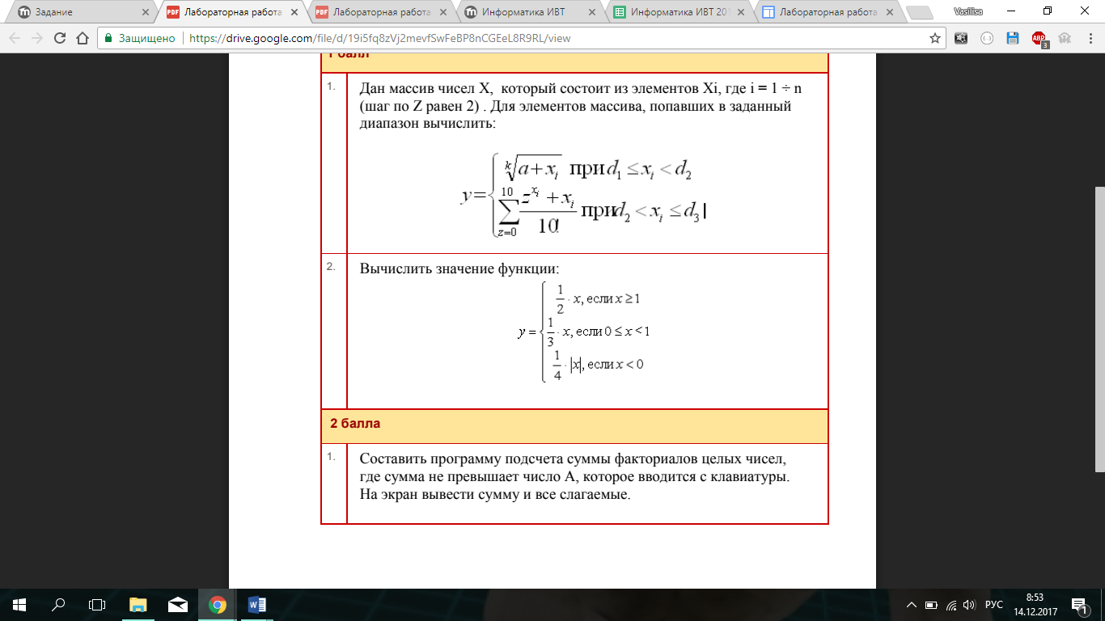

1. *Блок-схема:*

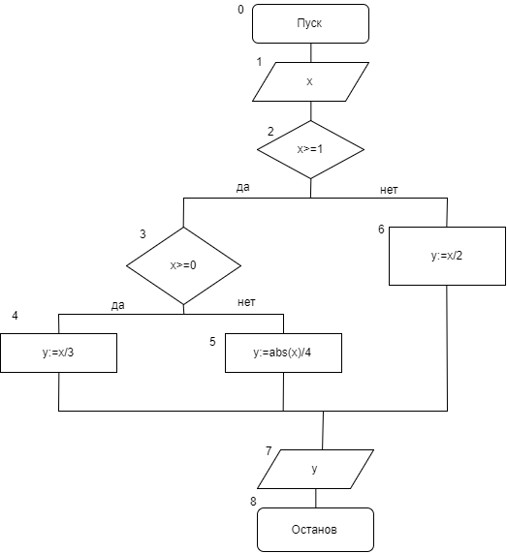

1. *Список идентификаторов:*

|  |  |  |
| --- | --- | --- |
| Имя | Тип | Смысл |
| x | real | аргумент |
| y | real | функция |

1. *Код программы:*

program zadanie2;

var x, y:real;

begin

writeln ('vvedite x ');

readln (x);

if x>=1 then

y:=x/2

else if (x>=0) and (x<1) then

y:=x/3

else y:=abs(x)/4;

writeln ('y = ', y:1:3);

readln();

end.

1. *Результат:*

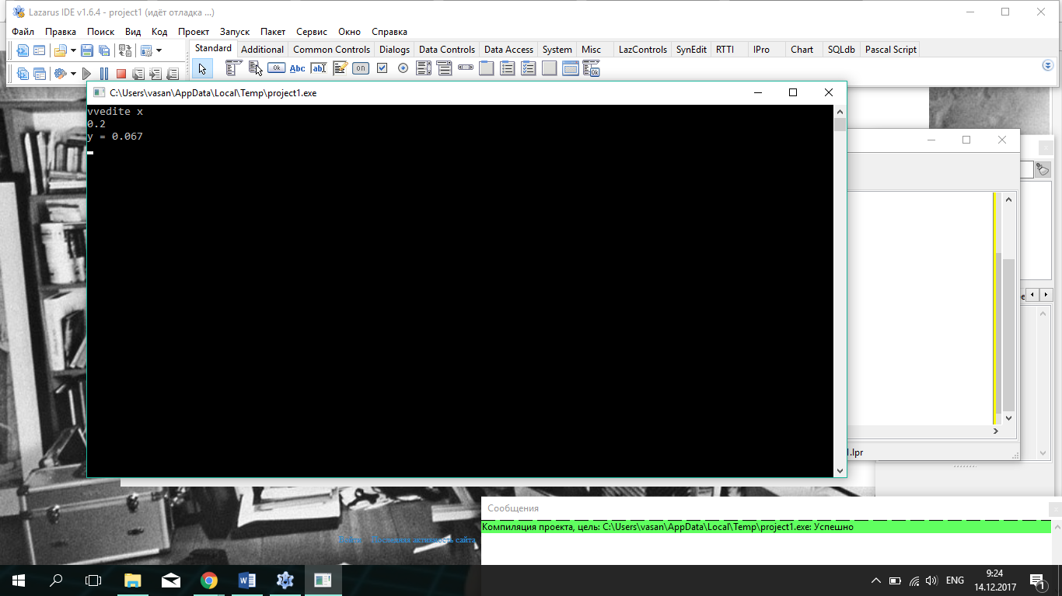

**Задача 3:**

1. *Постановка задачи:* Составить программу подсчета суммы факториалов целых чисел, где сумма не превышает число А, которое вводится с клавиатуры. На экран вывести сумму и все слагаемые.
2. *Математическая модель:* fact=fact*j; sum = sum+fact.
3. *Блок-схема:*

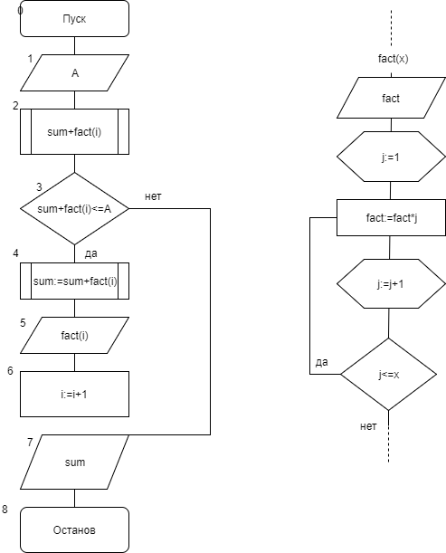

1. *Список идентификаторов:*

|  |  |  |
| --- | --- | --- |
| Имя | Тип | Смысл |
| a | integer | вводимое число |
| sum | integer | сумма |
| i | integer | параметр цикла |
| fact | integer | функция |
| x | integer | переменная функции |
| j | integer | параметр функции |

1. *Код программы:*

program zadanie3;

var a,sum,i:integer;

function fact(x:integer):integer;

var j:integer;

begin

fact:=1;

for j:=1 to x do

fact:=fact*j;

end;

begin

writeln ('vvedite A ');

readln (A);

write('slagaemye ');

while (sum+fact(i))<=A do

begin

sum:=sum+fact(i);

write(fact(i), ' ');

i:=i+1;

end;

writeln();

writeln('summa ', sum);

readln();

end.

1. *Результат:*

